2014年暑假冲绳夏令营项目通知
项目概况:
以促进两国青少年交流、增进民间友谊为宗旨，日本广告社株式会社在冲绳县政府及其驻北京办事处、冲绳县内大学的大力支持和配合下，特举办2014年大学生冲绳夏令营活动。
以学生为主体是本次冬令营的特色，因此活动除安排冲绳县内的国立高等学府——琉球大学的学访参观外为了让同学们能够生动真实地体验日本大学生的校园生活，还组织参加体验日本的学生社团活动。同时本次活动特组织前往距离冲绳本岛约1小时船程的渡嘉敷岛，在体验纯日式的修学旅行的同时感受更纯洁的碧海蓝天。
此外，我们还安排有参观当地博物馆了解当地民俗，访问知名企业让大家感受日本现代化的生产管理等丰富内容。
*详情请参考附件：冲绳夏令营介绍.pdf

绝美离岛体验——乘船前往美丽的渡嘉敷岛，在没有污染的环境中近距离海中观察珊瑚及热带鱼群。更有海边的烧烤及篝火晚会等待着你。
日本学生社团活动体验——有没有羡慕过日本学校丰富的课外社团活动？现在我们也有机会去体会一下日式的学生社团。更有机会跟日本学生一较高下。
琉球文化体验 ——冲绳是一个拥有特殊文化的地区。在这里除了能找到传统意义上的日本元素，更能发现很多属于这个地区独有的东西。
手工制作体验 ——美丽的琉球玻璃及冲绳特产陶瓷琉染等的特产品制作，亲手体验并将这世界独一份的礼物带回家。

申请条件：
1.京津地区正规大学在校生
2.到行程结束为止，必须为在读学生
3.能够且必须提供本人的真实资料，如有拒签记录等特殊情况需如实告知
4.身体健康，有良好的精神面貌
5.对日本及冲绳文化感兴趣，想近距离体验冲绳
项目安排：
行程时间： 2014年7月16日（周三） –7月23日（周三）为期8天
招生人数：20-40人
报名截止时间： 2014年6月9日（周一）

项目费用：8800元
项目费用包括：报名费；往返日本的国际机票，保险费；企业考察接待费、邀请函国际邮递费；全程住宿费、非行程表中标注“自费”的餐费，日本境内集体活动交通费、集体活动时的门票及乘船等费用。
不包括：个人护照办理费、日本签证办理费，国际行李超重费、日程表中标注自理的餐费、自由活动时交通费，自行购物费等个人费用、以及其他“包括费用”以外的费用。
报名方式：
- 报名热线：010-53634472<北京>,咨询qq：2692925581
- 填写招生简章末页的报名表，并发送至邮箱2692925581@qq.com

报名流程：
- 按上述报名方式中的任何一项提交报名表、办理护照
- 1-2个工作日之内由工作人员电话确认个人信息，确认正式报名
- 1-2周缴纳项目参加费
- 根据指导准备签证所需材料
- 行前指导至出发
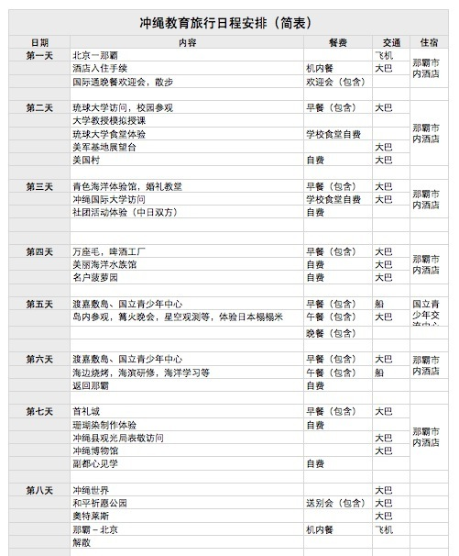

注：以上行程不排除根据当地的客观情况而变动的可能性。
2014年暑假【冲绳夏令营】报名表
个 人 信 息
*姓 名 |  |  | *性别 |  | *汉语拼音（大写） |  | <请确保所填拼音与护照信息一致>
*出生日期 | <请确保所填生日与护照信息一致> |  |  |  | 民 族 |  | *户口所在地
*身份证号 |  |  |  | *出生地 | <请确保所填信息与护照一致> |  |  | 政治面貌
联 系 方 式
<请尽量详尽地填写 以便于我们与你取得联系！>
*通讯地址 | <请填写能够接收快递的地址 以便于在签证办理阶段邮寄材料> |  |  |  |  |  | 邮政编码
*手机号码 |  |  |  | *家庭电话 |  |  | 宿舍电话
*E-mail |  |  |  |  |  |  | QQ号码
学 习 情 况

*就读学校 |  |  |  |  | *所在院系
*专 业 | （ ）年级 |  |  |  | *学 历 |  | <填写提示：专/本/硕/博>
担任职务 |  |  |  |  | *日语水平/英语水平
奖惩情况
出 入 境 情 况
<无护照者 请配合于报名后尽快办理；护照有效期不满半年者，请配合尽快办理延期手续！>
是否持有护照 |  |  |  | *护照号码 |  |  | *护照有效期 |  | <精确至年月日>
*出入境记录 |  |  |  | *拒签史及理由 |  |  | *护照签发地
*项目为必填内容，请务必确保所有信息真实有效 |  |  |  |  |  | 本人签名

报名热线：010-53634472（北京） 13603367549（鲍老师）
报名邮箱：2692925581@qq.com

